Furnizor
SC.CLARA FOOD SRL
CIF: RO22116457
Nr.Reg.Com: J40/13633/2007
Cont: RO62UGBI0000022009101RON
Banca: GARANTI BANK
Telefon: 021 255 05 26
Nr. Orange: 0745017009
Nr. Vodafone: 0733023020
Site: www.idealinox.ro
Email: office@idealinox.ro
idealinox_ro@yahoo.com
MANUAL DE UTILIZARE DULAP FRIGORIFIC

Frigider profesional 2 usi - UMG.USLIM1000NTV

UMG.UGN1200NTV – 00057457
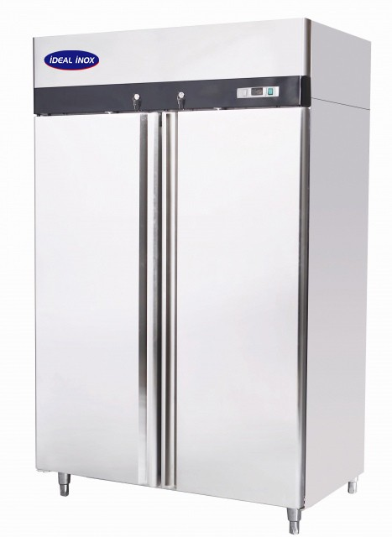

Cititi cu atentie acest manual inainte de a folosi echipamentul.

Cuprins:
1.Prefata
2.Utilizarea echipamentului
3.Caracteristici tehnice
4.Operare
5.Unitatea de control
6.Manipulare
7.Procedura de instalare
8.Conexiunea la principalele surse de alimentare
9.Instructiuni pentru intretinerea echipamentului
10.Detectarea defectiunilor tehnice
11.Service
12.Configurare si schite tehnice echipament
13.Instructiuni de utilizare
14.Diagrama circuitului electric
15.Parametri tehnici
16.Aprobari si conformitati

1.Prefata
Acest manual de utilizare ofera informatii importante cu privire la:
- utilizarea dulapului frigorific cu doua usi
- specificatii tehnice
- manipulare si instalare dulap frigorific inox
- instructiuni de folosire
- instructiuni pentru intretinere frigider 2 usi
Manualul face parte integranta din echipament si trebuie pastrat intr-un loc sigur pentru a
putea fi consultat in orice moment.
! Atentie Producatorul nu este responsabil pentru:
- utilizarea echipamentului in conditii neadecvate (fara respectarea instructinunilor din prezentul manual)
- utilizarea in scopuri neadecvate altele decat cele pentru care a fost destinat
- defectiuni ale retelei electrice
- intretinere sau curatare improprie
- modificari neautorizate
- folosirea de piese de schimb neoriginale
- nerespectarea partial sau total al instructiunilor
Echipamentele electrice pot pune in pericol integritatea si viata persoanelor care le folosesc de aceea trebuie respectate toate normele in vigoare cu privire la modul si metodele de instalare si utilizarea acestora.
2. Utilizarea echipamentului
Frigiderele profesionale sunt destinate pastrarii produselor alimentare proaspete, sunt dotate cu agregat intern.
Intervalul de temperature de functionare pentru frigidere este:
- intre +1*C si +8*C in conditii ambientale de +43*C si 60%RD.

3. Caracteristici tehnice
Acest dulap frigorific functioneaza cu racier ventilata, evaporatorul se afla intr-un spatiu izolat in partea de sus a echipamentului. Toate materialele folosite la constructia echipamentului sunt adecvate pentru a depozita alimente. Agentul de refrigerare ecologic utilizat pentru frigider este R134a.
Circuitele electrice sunt conform normelor in viguare.
4. Operare
Gazul din circuitul de refrigerare este in primul rand compresat, lichefiat si mai apoi evaporate in vaporizator montat in partea de sus a echipamentului HoReCa. Ciclul presupune absortia caldurii din compartimentul interior al echipament, racindu-l.
5.Uniatea de control
Echipamentul profesional este controlat cu ajutorul unui panou de control digital, de un intrerupator principal care se gaseste pe panoul frontal superior al echipamentului.
Intrerupatorul principal este folosit pentru a opri sau porni alimentarea echipamentului cu current electric. Lumina pilot de culoare rosie cand se aprinde indica faptul ca echipamentul este conectat la curent electric si functioneaza, iar in momentul in care este stins semnifica faptul ca echipamentul este doconectat si nu mai functioneaza.
Panoul de control digital serveste la reglarea parametrilor pentru o functionare optima a echipamentului. Consultati lista parametrilor din prezentul manual.
6.Manipulare
Echipamentele sunt impachetate in cartoane pe paleti de lemn si invelite in folie PET.
! Echipamentul trebuie transportat si manipulate cu grija evitand ranirea persoanelor sau a bunurilor material.
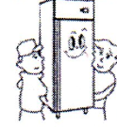 Nu puneti echipamentul pe partea laterala sau cu capul in jos deoarece pot surveni defectiuni ireparabile asupra agregatului si sistemului de racier. Producatorul nu isi asuma responsabilitatea pentru defectiuni survenite din cauza manipularii si transportului inadecvat.
7.Procedura de instalare
- Echipamentul trebuie asezat int-o incapere bine ventilate. Nu il amplasati aproape de surse de caldura sau sub razele directe ale soarelui.
- Despachetati cu grija echipamentul.
- Curatati echipamentul cu un detergent necorosiv si apoi stergeti cu o laveta moale.

8.Conexiunea la principalele surse de alimentare
! Aceasta operatiune trebuie facuta doar pe personal calificat, autorizat. Echipamentele sunt dotate cu cablu de alimentare pentru a face conexiunea la sursa de alimentare cu current electric (priza). Trebuie montat o siguranta termomagnetica.
Inainte de a incepe atentie la:
- nivelul de alimentare la tensiune a echipamentului sa fie in concordant cu unitatea de tensiunea la care va fi raordat acesta 220V/50Hz/1Ph;
- sistemul electric la care va fi racordat echipamentul sa fie conform normelor in vigoare.
9.Instructiuni pentru intretinerea echipamentului
Functionarea in perfecta stare a echipamentelor si o durata de functionare cat mai lunga este recomandat ca echipamentul sa fie intretinut in mod correct si regulat.
Curatare:
Este recomandata curatarea periodica adulapului frigorific, cel putin o data pe luna. Urmati instructiunile de mai jos.
Deconectati echipamentul de la sursa de alimentare cu curent electric.
Curatati frigiderul cu detergent necorosiv, fara clor sau alte substante care ar putea deteriora suprafetele din inox. Stergeti cu o laveta moale, uscata.
Nu folositi detergenti abrazivi!
Curatati interiorul echipamentului cu un detergent potrivit acestor suprafete cu care vor intra in contact alimentele.Pentru buna functionare a echipamentului este recomandat curatarea condensatorului regulat aproximativ o data la 4 luni cu o perie uscata sau aspirator.
10.Detectarea defectiunilor tehnice
Echipamentul nu mai functioneaza (lumina stinsa):
- Probleme la alimentarea cu curent electric
  - Solutii:
  - Verificati cablul sa fie bine bagat in prize.
  - Verificati intrerupatorul principal on/off
  - Verificati daca aveti curent.
Temperatura din frigider este ridicata:
  - Echipamentul este prea aproape de o sursa de caldura
  - Condensator murdar sau inchis
  - Solutii:
- Mutati echipamentul de langa sursele de caldura
- Curatati condensatorul
11.Service
Pentru reparatii tehnice contactati tehnicianul service al furnizorului sau dealerului.Dati acestora seria si numarul echipamentului si data achizitionarii acestuia.
12.Configurare si schite tehnice echipament
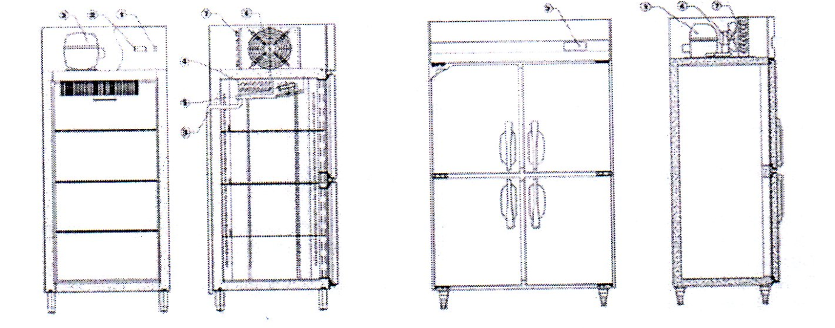
1.Intrerupator principal 2.Panou de control digital 3.Compresor
4.Evaporator 5.Ventilator evaporator 6.Ventilator condensator
7.Condensator 8.Scurgere apa rezultata din condens
13.Instructiuni de utilizare
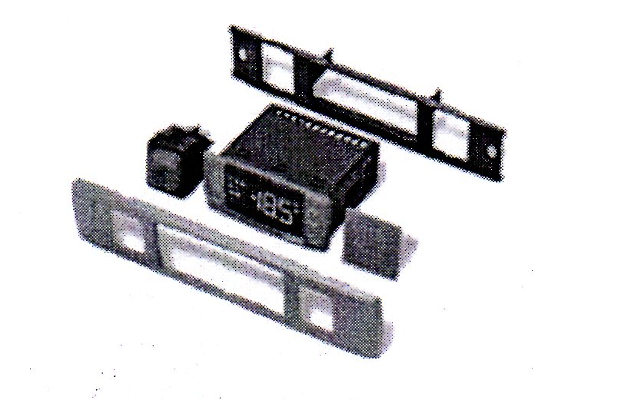

1.Echipamentele noi trebuie aerisite inainte de folosire. Apoi folositi apa calduta si o laveta moale si curatati interiorul.
2.Dupa ce ati bagat echipamentul in prize, apasati tasta “POWER” de pe panoul de control (Indicator VERDE-aprins), echipamentul functioneaza.Micro-computerul instalati in panoul de control poate poate ajusta automat intervalele de temperature. Acest termostrat digital opreste compresorul in momentul in care s-a atins temperature setata in interiorul echipamentului si il reporneste in momentul in care temperature scade sub cea setata.
3.Panoul de control
4.Instructiuni de folosire panou de control
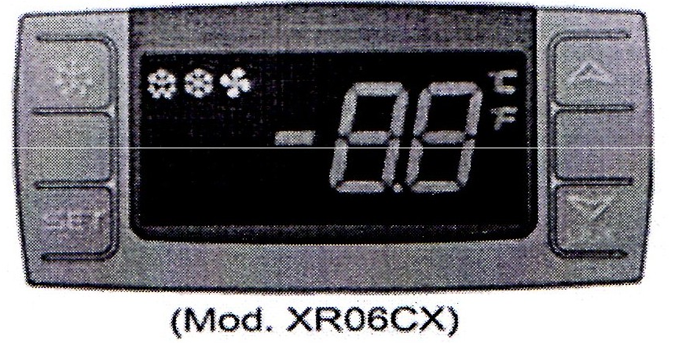
5.SET, pentru a afisa un indicator setat, in modul programare selectati un parametru sau confirmati o opeatiune.

LED | MOD | SEMNIFICATIE
 | APRINS | Compresor pornit
 | INTERMITENT | Intarziere pornire compressor activat (protectie)
 | APRINS | Digivrare in curs
 | INTERMITENT | Picurare apa rezultata din degivrare in curs
 | APRINS | Ventilatoare activat
 | INTERMITENT | Interziere ventilare dupa degivrare
 | APRINS | Unitate de masura temperature
 | INTERMITENT | Mod pentru programare
 | APRINS | Unitate de masura temperatura
 | INTERMITENT | Mod pentru programare
Pentru a incepe degivrarea manuala
In modul programare puteti naviga in mediul sau creste parametrii selectati
In modul programare puteti naviga in meniu sau descreste parametrii selectati
Pentruba bloca tastatura
Pentru a intra in modul programare
Pentru a se intoarce la afisarea temperaturii din interior
6. Apasati scurt SET , valoarea setata va fi afisata
Apasati scurt SET sau asteptati 5 secunde pentru a va intoarce la vizualizarea normal.
7.Cum sa schimbati o valoare setata:
Apasati tasta SET pentru mai mult se 2 sec. pentru a schimba valorile setate.
Valoarea parametrului setat va fi afisat, iar ledurile sau vor incepe sa clipeasca.
Pentru a schimba valorile setate apasati sagetile sus sa jos.
Pentru a memora o noua valoare setata apasati tasta SET din nou si asteptati 10 sec.
8.Cum sa porniti degivrarea manuala
Apasati tasta DEF pentru mai mult de 2 secunde si degivrarea manuala va incepe.
9.Cum sa schimbati valoarea unui parametru.
Intrati in modul programare apasand tasta pentru 3 sec (ledurile sau
- vor incepe sa clipeasca.)
Selectati parametru dorit pentru schimbare. Apasati SET pentru a afisa valoarea. Cu sagetile sus sau jos alegeti valoarea dorita pentru setare.
Apasati SET pentru a salva noua valoare si treceti la parametrul urmator.
Pentru a iesi apasati tasta .Sau asteptati 15 sec.
10.Pentru a bloca tastele de pe panoul de control.
Apasati tastele pentru 3 secunde.
Mesajul OF va fi afisat si tastele vor fi blocate.
Daca tasta va fi apasata mai mult de 3 sec. mesajul OF va fi afisat.
11.Pentru a debloca tastele
Tineti apasat tastele pentru mai mult de 3 sec, mesajul ON va fi afisat.
12. Alarme:
Mess. | MESAJ | REZULTAT
“P1” | Eroare sonda temp,interior | Randament compressor conform “Cy”e”Cn”
“P2” | Eroare sonda evaporator | Terminare ciclu degivrare programat
“HA” | Alarma temp.maxima | Rezultate neschimbate
“LA” | Alarma temp. minima | Rezultate neschimbate
“EA” | Alarma exterioara | Rezultate neschimbate
“CA” | Alarma critica exterior | Toate sistemele oprite
“dA” | Usa deschisa | Compresorul si ventilatorul repornesc

14.Diagrama circuitului electric
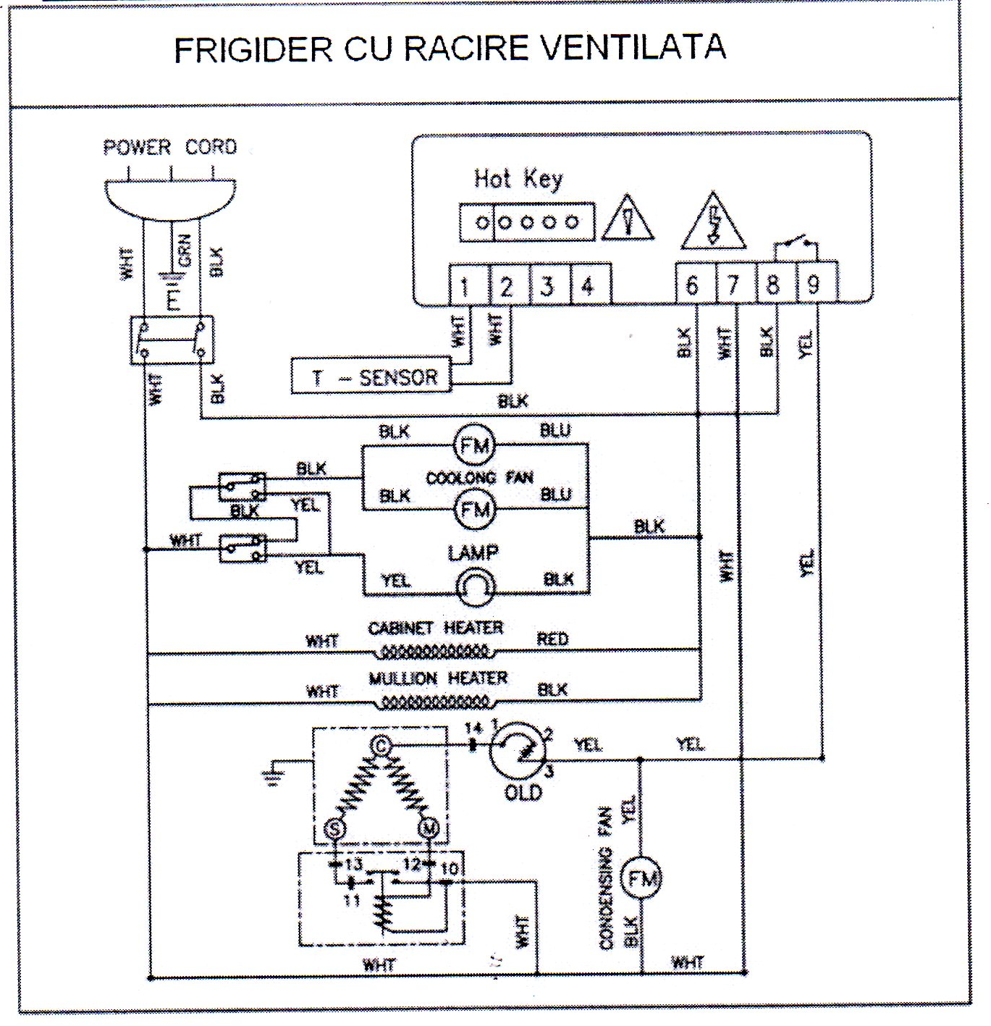

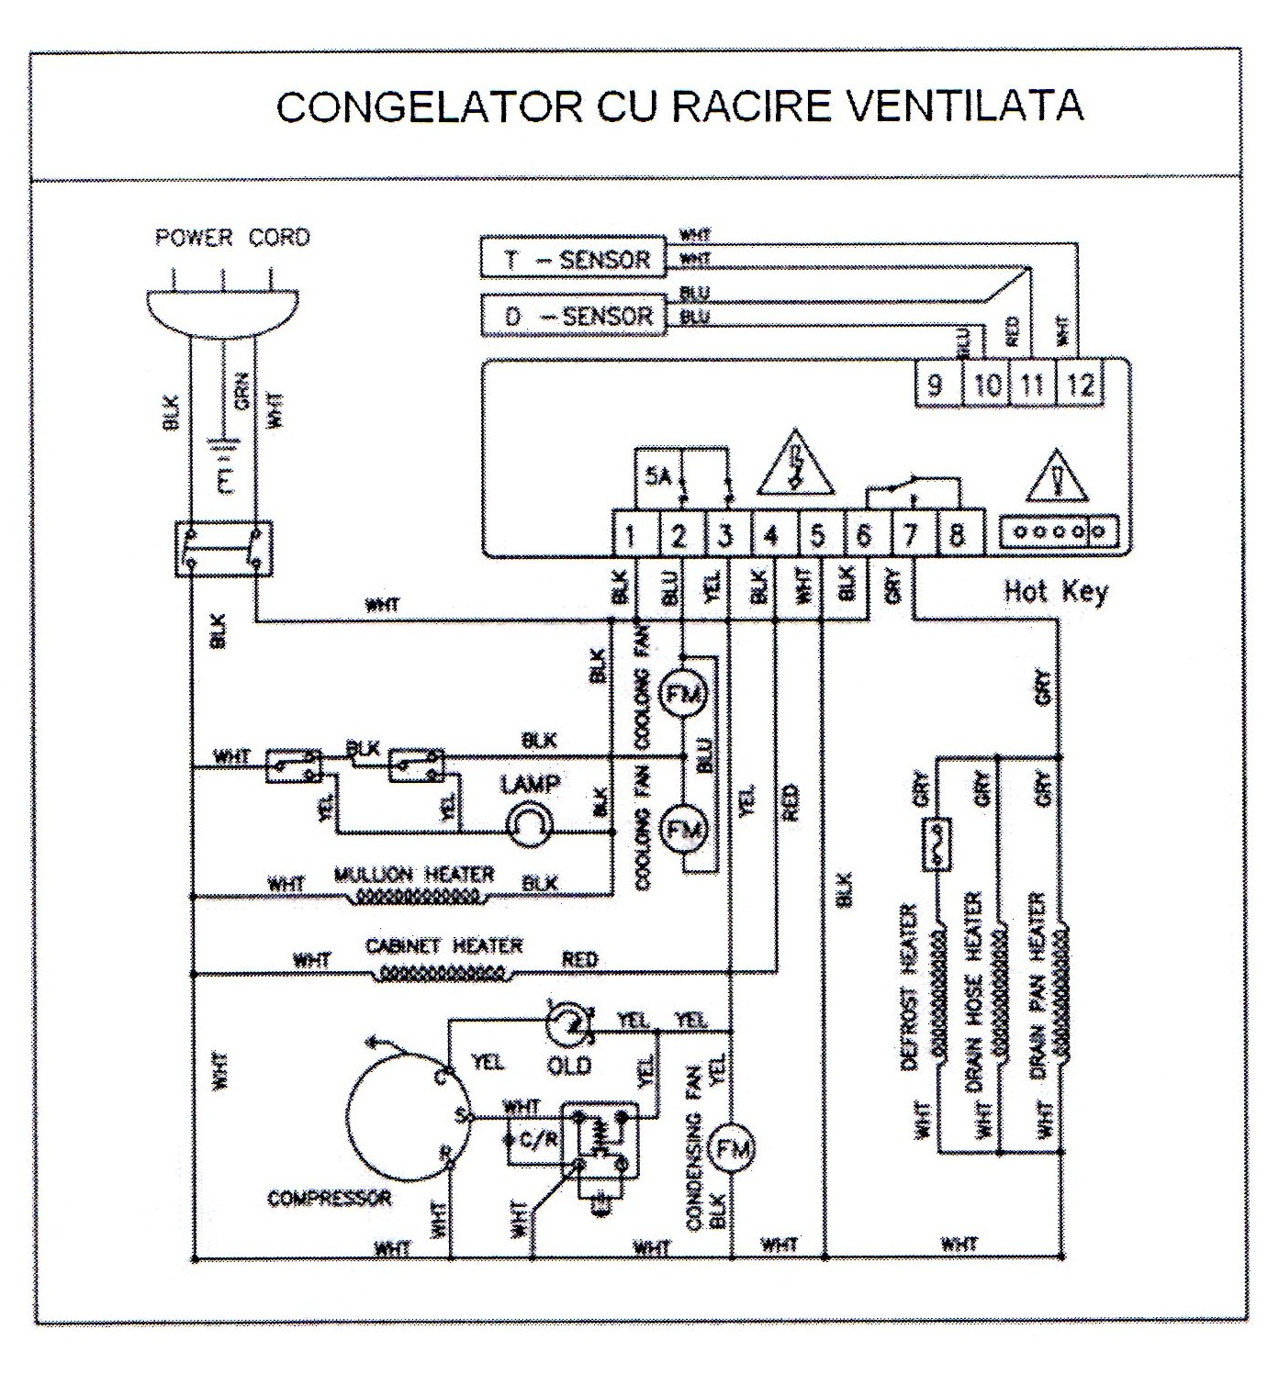

15.Parametri tehnici
5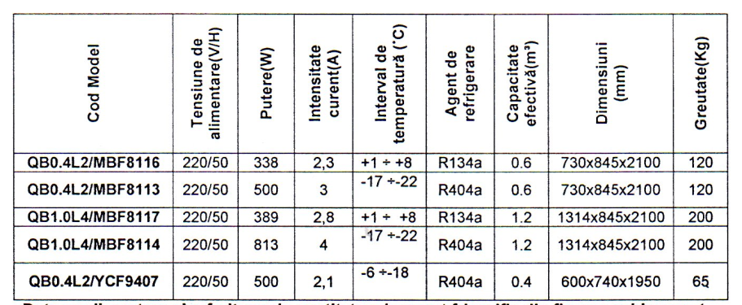
Date suplimentare si referitoare la cantitatea de agent frigorific din fiecare echipament se regasesc pe placuta de identificare a echipamentului.
Potentialului de incalzire globala (GWP) pentru R134a – 1300
,,Contine gaze fluorurate cu effect de sera reglementate de protocolul de la Kyoto.”.
,,Inchis ermetic”
16.Aprobari si conformitati
Echipamentele sunt in conformitate cu normele EU in vigoare, incluzand directive privind marcajul CE.
89/336/EEC incluzand amendamentele – pentru compatibilitate electromagnetic – (EMC)
73/23/EEC incluzand amendamentele – privind directive de joasa tensiune – (LVD)
EN 60335-1:2005 EN 60335-2-24:2004
EN 55014-1:2003 EN 55014-2:2002
EN 61000-3-2:2001 EN 6100-3-3:2002
Nota:
Mentionam faptul ca echipamentul cu caracteristicile tehnice descries in prezentul manual nu se incadreaza in catgoria echipamentelor pentru uz casnic, echipamentul fiind destinat in exclusivitate uzului commercial , de catre personal calificat.

